Hola Aca dejamos la idea para www.covax.cl
ideal usar arial 14
En la pagina de muestra dice:
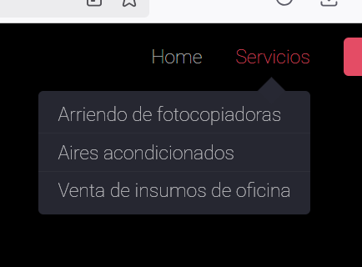

Nosotros la hicimos por los siguiente nombres
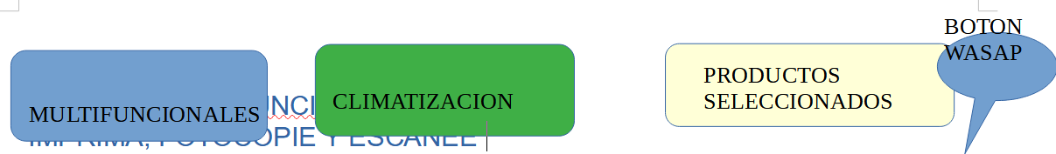

PAGINA 1
INICIO
"Somos Covax”



Nuestra misión es proporcionar soluciones innovadoras y eficientes para satisfacer las necesidades de nuestros clientes, ayudándolos a optimizar su productividad y rentabilidad.

En Covax, nos comprometemos a seguir innovando y mejorando para satisfacer las necesidades cambiantes del mercado y de nuestros clientes. ¡Únete a nuestra comunidad de clientes satisfechos y experimenta la diferencia que ofrece nuestra experiencia y dedicación!"
PAGINA 2
SERVICIO MULTIFUNCIONALES COVAX
“IMPRIMA, FOTOCOPIE Y ESCANEE”

A lo largo de nuestros 25 años de trayectoria, hemos construido una reputación sólida basada en la calidad, la confiabilidad y el servicio excepcional. Nuestros clientes son nuestra prioridad, y nos esforzamos por establecer relaciones a largo plazo, brindándoles apoyo técnico y mantenimiento preventivo para asegurar el óptimo funcionamiento de sus equipos.

Nuestros servicios son :
- Servicio de Arriendo de equipos ( incluye entrega de Tóner a domicilio, Mantenciones periódicas, repuestos y capacitación)
- Venta de equipos, tenemos acceso a las mejores marcas del mercado, consiguiendo precios de distribuidor para equipos nuevos y usados.
- Mantenimiento de equipos en forma periódica acorde a sus requerimientos
- Venta de Suministro de marcas como: HP, LEXMARK, KONITA MINOLTA, RICOH, entre otras

Nuestros servicios de Fotocopiado :
- Fotocopia impresiones Color
- Fotocopia impresiones Blanco Negro
- Anillados
- Plotter de planos
- Scanner de planos

Servicios

Cada imagen se debe pinchar y agrandar para ver mayor detalle , estas se deben reemplazar por otras 4 imagenes

1 Maquina en arriendo | 2 Maquina en arriendo
Marca :Lexmar  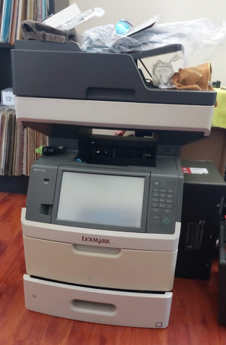  Velocidad: 60 paginas x Minuto  Scaner color y blanco y negro  Conexion red y USB  Carta y oficio 2 Bandejas  Contacto  997001336 | Marca :Lexmar  Velocidad: 60 paginas x Minuto  Scaner color y blanco y negro  Conexion red y USB  Carta y oficio 2 Bandejas  Contacto  997001336

3 Maquina en arriendo | 4 Maquina en arriendo
Marca :Lexmar  Velocidad: 60 paginas x Minuto  Scaner color y blanco y negro  Conexion red y USB  Carta y oficio 2 Bandejas  Contacto  997001336 | Marca :Lexmar  Velocidad: 60 paginas x Minuto  Scaner color y blanco y negro  Conexion red y USB  Carta y oficio 2 Bandejas  Contacto  997001336

¡Confía en nosotros y en nuestros equipos modernos y fáciles de manejar! ¡Contactanos hoy mismo para obtener más información y programar una cita!

ENLACES SOPORTE TECNICO PARA EL CLIENTE SEGUN LA MARCA DEL EQUIPO pendiente aun

PAGINA 3
SERVICIO CLIMATIZACION COVAX
REFRESCA TU VIDA CON NUESTROS SISTEMAS DE AIRE ACONDICIONADO
En Covax, una empresa innovadora, nos comprometemos a ofrecer un servicio excepcional, desde el asesoramiento inicial hasta la instalación y el mantenimiento posterior. Nuestros clientes son nuestra prioridad, y nos esforzamos por establecer relaciones a largo plazo, brindándoles apoyo técnico y asistencia rápida en caso de necesidad.

¿Por que instalar un aire acondicionado?
Letra destacada acorde al servicio contratado

- Ambiente agradable invierno verano
- Energía limpia no genera ni gases ni humo
- Fácil de mantener
- Solo requiere electricidad, siempre disponible para frio o calor
- Disponible 24/7
- Instalación en un día

¿Por que es OBLIGATORIO realizar Mantenimiento del aire acondicionado?
Letra destacada acorde al servicio contratado

- La eficiencia del equipo puede bajar hasta un 100% No entregando calor como tampoco frio
- Se podría producir una alto consumo eléctrico.
- El equipo desarrolla hongos y ácaros pudiendo contaminar el ambiente.
- La falta de mantenimiento provoca malos olores, producto de la condensación que queda atrapada cuando apagamos el equipo.
- Si su equipo usa bomba de condensacion, esta se puede tapar debido a la suciedad
Nuestros servicios incluyen:
- Instalación de sistemas de aire acondicionado para hogares y oficinas
- Diseño y planificación de sistemas de climatización personalizados
- Mantenimiento y reparación de sistemas de aire acondicionado existentes
- Asesoramiento energético y recomendaciones para ahorrar energía
- Para evaluación técnica, no es necesario, una visita en terreno, se hace a traves de una imagen o video
¡Confía en nosotros para mantener tu espacio confortable y saludable! ¡Contactanos hoy mismo para obtener más información y programar una cita!

Pagina 4
Productos de Oficina Seleccionados
Aca deben ir varias imagenes al menos 10 productos

¡Equipa tu oficina con los mejores productos seleccionados!
¡En Covax, ofrecemos productos de oficina de alta calidad, entre ellos:
- Papelería papeles especiales a pedido
- Papel normal fotocopia
- Boligrafos
- Decomural
- iluminacion
Nuestros productos están escogidos para brindarte una mejor organización, hacer tu trabajo mas ameno, con un toque moderno
- Aumentar la productividad y eficiencia
- Mejorar la organización y el orden
- Proporcionar comodidad y ergonomía
- Agregar un toque profesional y moderno a tu oficina
¡Beneficios de comprar con nosotros!
- Precios competitivos
- Entrega segura
- Garantía de satisfacción
¡Explora nuestra tienda en línea hoy mismo!

PAGINA 5
CONTACTO

Teléfono 56 9 97001336
correo electrónico contacto@covax.cl
wasap 56 9

facebook Instagram TIKTOK

